
H_{T1,T2,T3} =X1[A]W1[A]R2[D]X3[A] -Wait X1[D]W1[D]R2[B]X2[D]-Wait
Змінна | Встановленні | Запити на блокування
A | X1 | Х3
B | - | -
D | X1 | X2
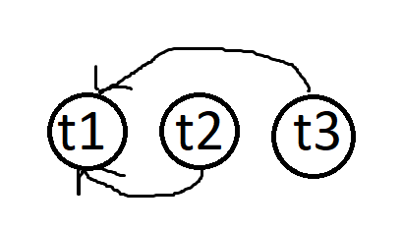
2. H_{T1,T2,T3} = X1[A]W1[A]S2[D]R2[D]X3[A] -Wait X1[D] -Wait S2[B]R2[B]X2[D]-Wait
Змінна | Встановленні | Запити на блокування
A | X1 | Х3
B | S2 | -
D | S2 | X1, X2

